**К р а т к о с р о ч н ы й ( п о у р о ч н ы й ) п л а н**

|  |  |  |
| --- | --- | --- |
| Раздел | База данных | |
| Ф.И.О (при его наличии) педагога | Борщ Лена васильевна | |
| Дата |  | |
| Класс 9 | Количество  присутствующих | Количество  отсутствующих |
| Тема урока | Создание базы данных в электронных таблицах MS Ехсel | |
| Цели обучения в соответствии с учебной программой | 9.2.2.2 – создание базы данных в электронной таблице. | |
| Цели урока | Создают базу данных в электронной таблице. | |
| Критерии оценивания | * определяет структуру базы данных в электронной таблице * создает базу данных в электронной таблице | |
| Уровень мыслительных навыков | * знание и понимание * применение | |

**Ход урока**

|  |  |  |  |  |
| --- | --- | --- | --- | --- |
| **Этап урока/ Время** | **Действия педагога** | **Действия ученика** | **Оценивание** | **Ресурсы** |
| **Начало урока**  7 минут | *Приветствие*. Учитель проверяет присутствующих и отсутствующих.  **Психологический настрой.**  **«Улыбнись»**  Посмотрите друг к другу в глаза, улыбнитесь и пожелайте хорошего рабочего настроя на урок.  Посмотрите на меня. Я Вам желаю совместной плодотворной работы, достижений поставленных целей урока.  **Деление на группы**: «Программы MS»:  Учащиеся вытягивают цветные карточки с эмблемами программ: MS Word, MS Excel, MS PowerPoint.  **Актуализация знаний***.*  Блиц опрос «Случайное колесо», дополните предложения  База данных – ...  Каждая таблица должна иметь своё ... .  Запись таблицы – это .... .  Поле таблицы – это ... .  Таблица –это... .  Запись содержит информацию ...  Поле содержит определённые...  Задание на соответствие (Г.Р.)  Типы полей | Приветствие.  Поворачиваются друг к другу, смотрят в глаза, улыбаются, желают друг другу удачи.  Делятся на группы.  Дополняют предложения  Соединяют название типов полей с определением за 1 минуту. | Оценка учителем «Правильно\неправильно»  СО по образцу | Приложение 1 Презентация  Учебник Информатики 9  Приложение 2  карточки с эмблемами программ: MS Word, MS Excel, MS PowerPoint  <https://wordwall.net/ru/resource/34621688/база-данных>    Слайд №2  Приложение 3  Таблица с названиями типов полей, карточки-определения, клей. |
| **Середина урока**  30 минут | Посмотрим видео, которое познакомит с правилами создания базы данных в электронных таблицах. При просмотре видео и текст учебника, выделите основные этапы создания БД  Создавать базы данных мы с вами будем учится, решая задачи, которые могут возникнуть в вашей жизни. Сегодня вы выступите в роли бизнесменов. Каждая группа будет заниматься определенным видом деятельности, предлагаю выбрать стикер: «продажа сотовых телефонов», «продажа автомобилей», «продажа бытовой химии». | Смотрят видео.  Выделяют основные этапы создания БД (записывают в тетрадь)  (Один из учеников проговаривает, остальные дополняют при необходимости).  *Ученик с ООП приклеивает в тетрадь напечатанный текст*  Этапы создания БД   * 1. Проектирование структуры базы данных.   2. Конструирование структуры будущих таблиц базы данных.   3. Создание схемы базы данных.   4. Ввод данных в таблицы.   Лидеры групп выбирают стикер.  ГР.Выполняют 1-2 этап Проектирование и конструирование БД (3 мин)  *Ученик с ОПП работает совместно в группе.*  Защита постера.  ИР. Практическая работа. 3-4 этап Создание схемы БД и ввод данных.  *Ученик с ОПП выполняет 3 этап.* | ВО аплодисменты  ВО групп по дескрипторам  Оценка учителя «Стикер-лайк» | <https://yandex.kz/video/preview/5724827946494374912?text=видео%20этапы%20создания%20базы%20данных%20в%20электронных%20таблицах&path=yandex_search&parent-reqid=1659499190852892-15466872710015326810-sas2-0624-sas-l7-balancer-8080-BAL-218&from_type=vast>  *приложение 4*  *текст*  Слайд №3  Приложение 5 стикеры –виды деятельности,  постеры, маркеры.  Слайд №4  стикер |
| **Подведение**  **итогов урока**  2 минуты | *Рефлексия.* «Пирамида достижений» | Учащиеся становят именной стикер на своем уровне достижений | СО | Приложение 7 <https://padlet.com/lenasb73/n48myze2hgmymk3j> |
| **Домашнее задание**  1 минута | Составьте БД своей домашней библиотеки, указав наименование книги, автора, год издания, издательство. | Записывают домашнее задание |  | Kundelik.kz |

**Приложение 1. Презентация «Создание базы данных в электронных таблицах MS Ехсel»**

**Слайд№2 Слайд №3**

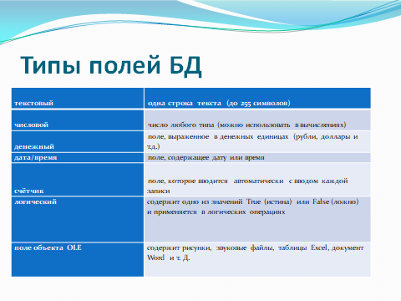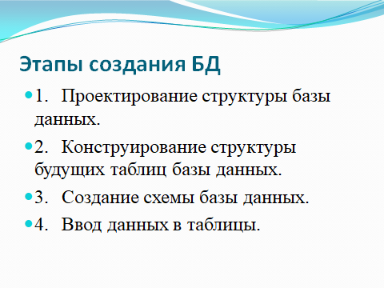

**Приложение 2**

**MS Word, MS Excel, MS PowerPoint**

**  **

**Приложение 3**

**Типы полей БД**

|  |  |  |  |
| --- | --- | --- | --- |
| **текстовый** |  |  | одна строка текста (до 255 символов) |
| **числовой** |  | число любого типа (можно использовать в вычислениях) |
| **денежный** |  | поле, выраженное в денежных единицах (рубли, доллары и т.д.) |
| **дата/время** |  | поле, содержащее дату или время |
| **счётчик** |  | поле, которое вводится автоматически с вводом каждой записи |
| **логический** |  | содержит одно из значений True (истина) или False (ложно) и применяется в логических операциях |
|  |
| **поле объекта OLE** |  | содержит рисунки, звуковые файлы, таблицы Excel, документ Word и т. Д. |

**Приложение 4**

**Этапы создания БД**

1. Проектирование структуры базы данных.

2. Конструирование структуры будущих таблиц базы данных.

3. Создание схемы базы данных.

4. Ввод данных в таблицы.

**Приложение 5**





**Приложение 6**

<https://padlet.com/lenasb73/n48myze2hgmymk3j>

